Факультет Программной Инженерии и Компьютерной Техники

Лабораторная работа №5
по дисциплине «Вычислительная математика»
Вариант 2

Выполнил:
Бармичев Григорий Андреевич
Группа P3210
Проверил:
Рыбаков Степан Дмитриевский

Цель работы
Решить задачу интерполяции, найти значения функции при заданных значениях аргумента, отличных от узловых точек.

Вычислительная реализация задачи
Исходные данные:
Заданные точки интерполирования $X_{1}=0,502, X_{2}=0,645$

$$i$$ | 0 | 1 | 2 | 3 | 4 | 5 | 6
$$x_{i}$$ | 0,50 | 0,55 | 0,60 | 0,65 | 0,70 | 0,75 | 0,80
$$y_{i}$$ | 1,5320 | 2,5356 | 3,5406 | 4,5462 | 5,5504 | 6,5559 | 7,5594

Шаг таблицы:
$$h=x_{i+1}-x_{i}=0,55-0,50=0,05$$
Таблица конечных разностей:
№ | $$x_{i}$$ | $$y_{i}$$ | $$Δy_{i}$$ | $$Δ^{2}y_{i}$$ | $$Δ^{3}y_{i}$$ | $$Δ^{4}y_{i}$$ | $$Δ^{5}y_{i}$$ | $$Δ^{6}y_{i}$$
0 | 0,50 | 1,5320 | 1,0036 | 0,0014 | -0,0008 | -0,0012 | 0,0059 | -0,0166
1 | 0,55 | 2,5356 | 1,0050 | 0,0006 | -0,0020 | 0,0047 | -0,0107
2 | 0,60 | 3,5406 | 1,0056 | -0,0014 | 0,0027 | -0,0060
3 | 0,65 | 4,5462 | 1,0042 | 0,0013 | -0,0033
4 | 0,70 | 5,5504 | 1,0055 | -0,0020
5 | 0,75 | 6,5559 | 1,0035
6 | 0,80 | 7,5594

Расчёт для $X_{1}=0,502$ по формуле Ньютона
Так как точка $X_{1}=0,502$ находится близко к началу таблицы, используем формулу Ньютона для интерполирования вперёд.
Исходные данные:
$$X_{1}=0,502 \\ x_{0}=0,50 \\ h=0,05$$
Вычислим параметр $t$:
$$t=\frac{x-x_{0}}{h}=\frac{0,502-0,500}{0,05}=0,04$$
Так как в таблице 7 узлов, формула Ньютона имеет вид:
$$\begin{matrix} & N_{6}(x)=y_{0}+tΔy_{0}+\frac{t(t-1)}{2!}Δ^{2}y_{0}+\frac{t(t-1)(t-2)}{3!}Δ^{3}y_{0} \\ & +\frac{t(t-1)(t-2)(t-3)}{4!}Δ^{4}y_{0}+\frac{t(t-1)(t-2)(t-3)(t-4)}{5!}Δ^{5}y_{0} \\ & \\ & +\frac{t(t-1)(t-2)(t-3)(t-4)(t-5)}{6!}Δ^{6}y_{0}\end{matrix}$$
Из таблицы конечных разностей берём первую строку:
$$y_{0}=1,5320,$$
$$Δy_{0}=1,0036,$$
$$Δ^{2}y_{0}=0,0014,$$
$$Δ^{3}y_{0}=-0,0008$$
$$Δ^{4}y_{0}=-0,0012,$$
$$Δ^{5}y_{0}=0,0059,$$
$$Δ^{6}y_{0}=-0,0166$$

Подставим значения:

$$y\left(0,502\right)=1,5320\text{+}0,04⋅1,0036+\frac{0,04(0,04-1)}{2}⋅0,0014+\frac{0,04(0,04-1)(0,04-2)}{6}⋅(-0,0008)+\frac{0,04(0,04-1)(0,04-2)(0,04-3)}{24}⋅(-0,0012)+\frac{0,04(0,04-1)(0,04-2)(0,04-3)(0,04-4)}{120}⋅0,0059+\frac{0,04(0,04-1)(0,04-2)(0,04-3)(0,04-4)(0,04-5)}{720}⋅(-0,0166)≈1,5722624855$$

Расчёт для $X_{2}=0,645$ по формуле Гаусса
По заданию для аргумента $X_{2}$ необходимо использовать первую или вторую интерполяционную формулу Гаусса. Так как точка $X_{2}=0,645$ находится около середины таблицы, выбираем центральный узел:
$$x_{0}=0,65 \\ y_{0}=4,5462$$
$$X_{2}=0,645<0,65$$
Шаг таблицы:
$$h=0,05$$
Вычислим параметр $t$:
$$t=\frac{x-x_{0}}{h}=\frac{0,645-0,65}{0,05}=-0,1$$
Вторая формула Гаусса имеет вид:
$$P_{6}\left(x\right)=y_{0}+tΔy_{-1}+\frac{t(t+1)}{2!}Δ^{2}y_{-1}+\frac{\left(t+1)t(t-1\right)}{3!}Δ^{3}y_{-2}$$
$$+\frac{\left(t+2)(t+1)t(t-1\right)}{4!}Δ^{4}y_{-2}+\frac{\left(t+2)(t+1)t(t-1)(t-2\right)}{5!}Δ^{5}y_{-3}$$
$$+\frac{\left(t+3)(t+2)(t+1)t(t-1)(t-2\right)}{6!}Δ^{6}y_{-3}$$

Из таблицы конечных разностей берём необходимые значения:
$$y_{0}=4,5462 \\ Δy_{-1}=1,0056 \\ Δ^{2}y_{-1}=-0,0014 \\ Δ^{3}y_{-2}=-0,0020 \\ Δ^{4}y_{-2}=0,0047 \\ Δ^{5}y_{-3}=0,0059 \\ Δ^{6}y_{-3}=-0,0166$$
Подставим значения в формулу:
$$y\left(0,645\right)=4,5462+\left(-0,1\right)⋅1,0056+\frac{\left(-0,1)(-0,1+1\right)}{2}⋅\left(-0,0014\right)$$
$$+\frac{\left(-0,1+1)(-0,1)(-0,1-1\right)}{6}⋅(-0,0020) +\frac{\left(-0,1+2)(-0,1+1)(-0,1)(-0,1-1\right)}{24}⋅0,0047+\frac{\left(-0,1+2)(-0,1+1)(-0,1)(-0,1-1\right)}{24}⋅0,0047+\frac{\left(-0,1+2)(-0,1+1)(-0,1)(-0,1-1)(-0,1-2\right)}{120}⋅0,0059+\frac{\left(-0,1+3)(-0,1+2)(-0,1+1)(-0,1)(-0,1-1)(-0,1-2\right)}{720}⋅(-0,0166) ≈4,44571383$$

Расчёт $X_{1}$и $X_{2}$ по многочлену Лагранжа
По заданию необходимо вычислить значения функции для аргументов $X_{1}$и $X_{2}$с помощью многочлена Лагранжа. Заданы точки $X_{1}=0,502$ и $X_{2}=0,645$.
Многочлен Лагранжа имеет вид:
$$L_{n}(x)=\sum_{i=0}^{n}{y_{i}}l_{i}(x),$$
где
$$l_{i}(x)=\prod_{\begin{aligned}j=0 \\ j≠i\end{aligned}}^{n}{\frac{x-x_{j}}{x_{i}-x_{j}}}.$$
Так как в таблице задано 7 узлов, используем многочлен шестой степени:
$$L_{6}(x)=\sum_{i=0}^{6}{y_{i}}l_{i}(x).$$
Исходные данные:
$$i$$ | $$x_{i}$$ | $$y_{i}$$
0 | 0,50 | 1,5320
1 | 0,55 | 2,5356
2 | 0,60 | 3,5406
3 | 0,65 | 4,5462
4 | 0,70 | 5,5504
5 | 0,75 | 6,5559
6 | 0,80 | 7,5594

5.1. Расчёт для $X_{1}=0,502$
Подставим $x=0,502$в базисные многочлены Лагранжа.
$$L_{6}(0,502)=\sum_{i=0}^{6}{y_{i}}l_{i}(0,502)$$
Получим следующие значения:
$$i$$ | $$l_{i}(0,502)$$ | $$y_{i}⋅l_{i}(0,502)$$
0 | 0,9055441748 | 1,3872936758
1 | 0,2263860437 | 0,5740244524
2 | -0,2772074004 | -0,9814805220
3 | 0,2447416689 | 1,1126445750
4 | -0,1372036628 | -0,7615352103
5 | 0,0438166536 | 0,2872575995
6 | -0,0060774777 | -0,0459420848

Тогда:
$$L_{6}\left(0,502\right)= 1,3872936758\text{+}0,5740244524-0,9814805220+1,1126445750-0,7615352103\text{+}0,2872575995-0,0459420848≈1,57226249$$
5.2. Расчёт для $X_{2}=0,645$
Подставим $x=0,645$в многочлен Лагранжа:
$$L_{6}(0,645)=\sum_{i=0}^{6}{y_{i}}l_{i}(0,645)$$
Получим следующие значения:
$$i$$ | $$l_{i}(0,645)$$ | $$y_{i}⋅l_{i}(0,645)$$
0 | 0,0017007375 | 0,0026055299
1 | -0,0155751750 | -0,0394924137
2 | 0,0822023125 | 0,2910455076
3 | 0,9864277500 | 4,4844978370
4 | -0,0672564375 | -0,3733001307
5 | 0,0140918250 | 0,0923845955
6 | -0,0015910125 | -0,0120270999

Тогда:
$$L_{6}(0,645)≈0,0026055299-0,0394924137\text{+}0,2910455076 +4,4844978370-0,3733001307\text{+}0,0923845955-0,0120270999≈4,44571383$$

5.3. Итог по методу Лагранжа
В результате вычислений по многочлену Лагранжа получены значения:
$$L_{6}(0,502)≈1,57226249$$
$$L_{6}(0,645)≈4,44571383$$

Программная реализация задачи
Ссылка на репозиторий: https://github.com/barmichevg/itmo/blob/main/2%20%D0%B3%D0%BE%D0%B4/4%20%D0%92%D1%8B%D1%87%D0%9C%D0%B0%D1%82/%D0%9B%D0%B0%D0%B1%D0%BE%D1%80%D0%B0%D1%82%D0%BE%D1%80%D0%BD%D1%8B%D0%B5/lab5/ lab5.sh

Примеры и результаты работы программы
Пример 1
test1.txt
0.50 1.5320
0.55 2.5356
0.60 3.5406
0.65 4.5462
0.70 5.5504
0.75 6.5559
0.80 7.5594
Вывод
ЛР №5. Интерполяция функции
1) Ввести таблицу с клавиатуры
2) Загрузить таблицу из файла
3) Сформировать таблицу по функции
0) Выход
Выберите пункт: 2
Введите путь к .txt файлу: tests/test1.txt

Исходная таблица:
i x_i y_i
0 0.5000000000 1.5320000000
1 0.5500000000 2.5356000000
2 0.6000000000 3.5406000000
3 0.6500000000 4.5462000000
4 0.7000000000 5.5504000000
5 0.7500000000 6.5559000000
6 0.8000000000 7.5594000000

Таблица конечных разностей:
i x_i y_i Δ^1 y Δ^2 y Δ^3 y Δ^4 y Δ^5 y Δ^6 y
0 0.500000 1.532000 1.003600 0.001400 -0.000800 -0.001200 0.005900 -0.016600
1 0.550000 2.535600 1.005000 0.000600 -0.002000 0.004700 -0.010700
2 0.600000 3.540600 1.005600 -0.001400 0.002700 -0.006000
3 0.650000 4.546200 1.004200 0.001300 -0.003300
4 0.700000 5.550400 1.005500 -0.002000
5 0.750000 6.555900 1.003500
6 0.800000 7.559400
Введите точку интерполяции X: 0.502

Результаты:
Многочлен Лагранжа: P(0.502) = 1.5722624855
Ньютон с конечными разностями: P(0.502) = 1.5722624855
Многочлен Гаусса: P(0.502) = 1.5722624855
|Лагранж - Ньютон| = 0.0000000000
|Лагранж - Гаусс| = 0.0000000000
График сохранён: plots/plot.png

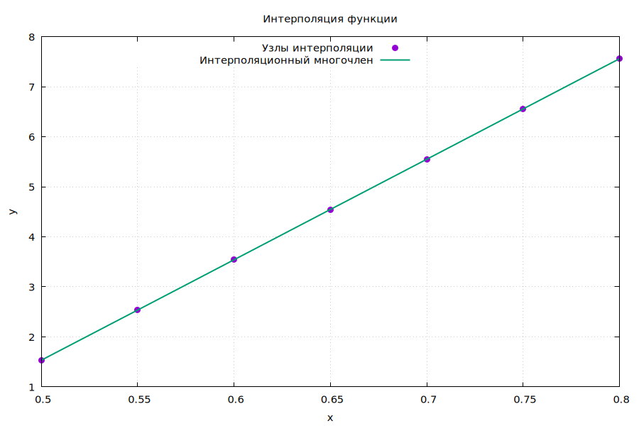
Пример 2
test2.txt
0 0
1 1
2 4
3 9
4 16
5 25
6 36
Вывод
ЛР №5. Интерполяция функции
1) Ввести таблицу с клавиатуры
2) Загрузить таблицу из файла
3) Сформировать таблицу по функции
0) Выход
Выберите пункт: 2
Введите путь к .txt файлу: tests/test2.txt

Исходная таблица:
i x_i y_i
0 0.0000000000 0.0000000000
1 1.0000000000 1.0000000000
2 2.0000000000 4.0000000000
3 3.0000000000 9.0000000000
4 4.0000000000 16.0000000000
5 5.0000000000 25.0000000000
6 6.0000000000 36.0000000000

Таблица конечных разностей:
i x_i y_i Δ^1 y Δ^2 y Δ^3 y Δ^4 y Δ^5 y Δ^6 y
0 0.000000 0.000000 1.000000 2.000000 0.000000 0.000000 0.000000 0.000000
1 1.000000 1.000000 3.000000 2.000000 0.000000 0.000000 0.000000
2 2.000000 4.000000 5.000000 2.000000 0.000000 0.000000
3 3.000000 9.000000 7.000000 2.000000 0.000000
4 4.000000 16.000000 9.000000 2.000000
5 5.000000 25.000000 11.000000
6 6.000000 36.000000
Введите точку интерполяции X: 0.5

Результаты:
Многочлен Лагранжа: P(0.5) = 0.2500000000
Ньютон с конечными разностями: P(0.5) = 0.2500000000
Многочлен Гаусса: P(0.5) = 0.2500000000
|Лагранж - Ньютон| = 0.0000000000
|Лагранж - Гаусс| = 0.0000000000
График сохранён: plots/plot.png
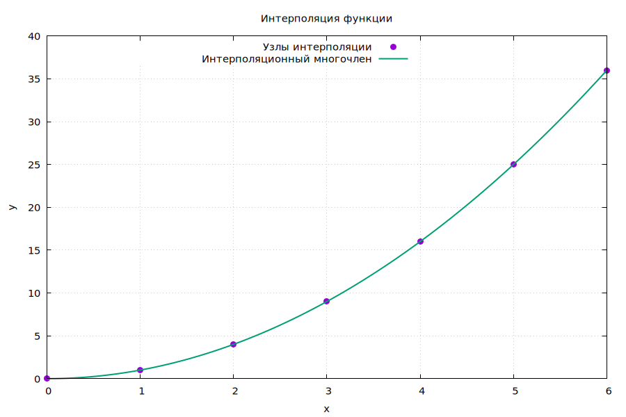
Пример 3
test3.txt
0 25
1 9
2 0
3 9
4 25
Вывод
ЛР №5. Интерполяция функции
1) Ввести таблицу с клавиатуры
2) Загрузить таблицу из файла
3) Сформировать таблицу по функции
0) Выход
Выберите пункт: 2
Введите путь к .txt файлу: tests/test3.txt

Исходная таблица:
i x_i y_i
0 0.0000000000 25.0000000000
1 1.0000000000 9.0000000000
2 2.0000000000 0.0000000000
3 3.0000000000 9.0000000000
4 4.0000000000 25.0000000000

Таблица конечных разностей:
i x_i y_i Δ^1 y Δ^2 y Δ^3 y Δ^4 y
0 0.000000 25.000000 -16.000000 7.000000 11.000000 -22.000000
1 1.000000 9.000000 -9.000000 18.000000 -11.000000
2 2.000000 0.000000 9.000000 7.000000
3 3.000000 9.000000 16.000000
4 4.000000 25.000000
Введите точку интерполяции X: 4

Результаты:
Многочлен Лагранжа: P(4) = 25.0000000000
Ньютон с конечными разностями: P(4) = 25.0000000000
Многочлен Гаусса: P(4) = 25.0000000000
|Лагранж - Ньютон| = 0.0000000000
|Лагранж - Гаусс| = 0.0000000000
График сохранён: plots/plot.png
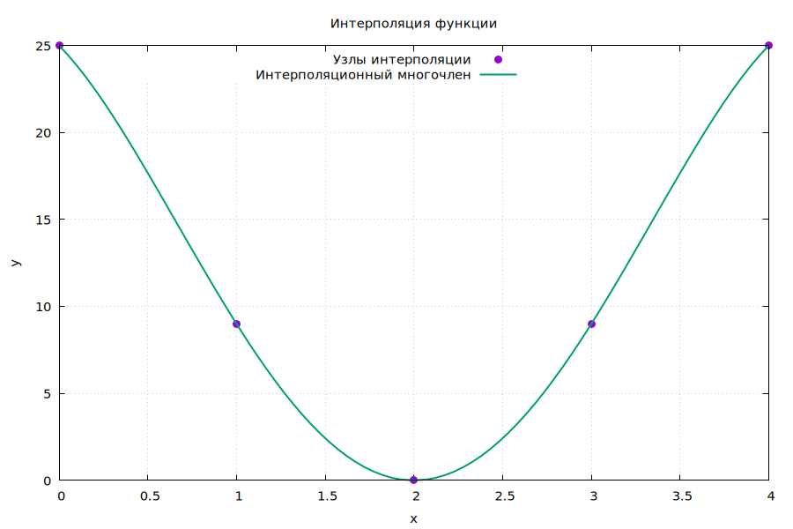

Вывод
В ходе выполнения лабораторной работы была рассмотрена задача интерполяции функции по заданной таблице значений. Были построены таблица конечных разностей и интерполяционные многочлены Лагранжа, Ньютона и Гаусса.
Для точки $X_{1}=0,502$ значение функции было найдено с помощью первой формулы Ньютона, так как точка расположена близко к началу таблицы.
Для точки $X_{2}=0,645$ была использована вторая формула Гаусса, так как точка находится около центрального узла.
Также значения в обеих точках были вычислены с помощью многочлена Лагранжа.
Полученные результаты совпали, что подтверждает корректность выполненных вычислений. Интерполяционные методы позволяют приближённо находить значения функции в промежуточных точках, используя только известные табличные данные.

